INFORME DE LA COMISIÓN DE MUJERES Y EQUIDAD DE GÉNERO SOBRE EL PROYECTO DE LEY QUE ESTABLECE REGLAS DE IGUALDAD DE GÉNERO PARA LA DESIGNACIÓN DE LOS REPRESENTANTES DEL SECTOR PESQUERO ARTESANAL EN LOS COMITÉS DE MANEJO REGIDOS POR LA LEY GENERAL DE PESCA Y ACUICULTURA

Boletín N° 15518-21

HONORABLE CÁMARA:

La Comisión de Mujeres y Equidad de Género viene en informar, en primer trámite constitucional y primero reglamentario, el proyecto de ley individualizado en el epígrafe, iniciado en moción de las diputadas Ana María Bravo Castro, María Candelaria Acevedo Sáez, Danisa Astudillo Peiretti, Daniella Cicardini Milla, Karen Medina Vásquez, Carla Morales Maldonado, Natalia Romero Talguia y Carolina Tello Rojas, y de los diputados Tomás De Rementería Venegas y Daniel Manouchehri Lobos.

I.- IDEA MATRIZ O FUNDAMENTAL DEL PROYECTO.

La idea matriz del proyecto consiste en eliminar las barreras de entrada a las mujeres como representantes de la pesca artesanal en los respectivos Comités de Manejo, así como también asegurar el equilibrio de género en los aludidos representantes y que la regulación de los mencionados Comités considere criterios que permitan disminuir las brechas de participación de las mujeres en su conformación.

II.- CONSTANCIAS REGLAMENTARIAS.

Para los efectos de lo establecido en los números 2, 4 y 5 del artículo 302 del Reglamento de la Corporación, la Comisión deja constancia de lo siguiente:

1.- DISPOSICIONES DE CARÁCTER ORGÁNICO CONSTITUCIONAL O DE QUÓRUM CALIFICADO:

No hay normas en tal calidad.

2.- ARTÍCULOS QUE DEBEN SER CONOCIDOS POR LA COMISIÓN DE HACIENDA:

No hay normas en esa situación.

3.- VOTACIÓN GENERAL:

El proyecto fue aprobado en general por mayoría de votos (7 a favor, 1 en contra, 0 abstenciones). Votaron a favor las diputadas Bello, Medina, Mix, Morales, Olivera, Tello y Veloso. Votó en contra la diputada Barchiesi.

4.- DIPUTADA INFORMANTE:

Se designó como informante a la diputada Ana María Bravo Castro.

III.- ANTECEDENTES Y FUNDAMENTOS.

El proyecto de ley en informe fue presentado a tramitación el 23 de noviembre de 2022, dándose cuenta de él en la sesión 102ª/370, celebrada el 28 de noviembre de ese año, ocasión en la que fue destinado, para su tramitación e informe, a la Comisión de Pesca, Acuicultura e Intereses Marítimos. No obstante, en esa misma sesión, a petición de la diputada Bravo, la Sala acordó dejar sin efecto lo anterior y remitirlo a la Comisión de Mujeres y Equidad de Género.

En cuanto a su estructura, el proyecto de ley sometido a consideración de esta Comisión consta de un artículo único, que sustituye el inciso segundo del artículo 8 de la ley Nº 18.892, cuyo texto fue refundido, coordinado y sistematizado por medio del decreto Nº 430, de 1991, del Ministerio de Economía, Fomento y Reconstrucción.

En lo que respecta a los antecedentes del proyecto, se señala que la postergación y exclusión de las mujeres de diversas instancias de participación social fue una constante durante un periodo considerable de nuestra historia, encontrando algunos avances concretos solo en los últimos años.

Se agrega que la actividad pesquera y su marco regulatorio no ha sido ajeno a lo anterior, y han existido ciertos avances que han pretendido remediar la situación de la mujer en la pesca. Sin embargo, a la luz del actual diagnóstico de la brecha de género, aún es insuficiente.

Se sostiene que las nuevas tendencias y la regulación han favorecido los avances de la mujer en materia de participación en el sector pesquero, destacando al efecto las Directrices Voluntarias Para Lograr la Sostenibilidad de la Pesca en Pequeña Escala, en el contexto de la seguridad alimentaria y la erradicación de la pobreza dadas por la Organización de las Naciones Unidas para la Alimentación y la Agricultura (FAO). Dicho instrumento, en su punto 8.2, refiere que: “Los Estados deberían esforzarse por asegurar la participación igualitaria de la mujer en los procesos de toma de decisiones respecto de las políticas dirigidas a la pesca artesanal.” A nivel nacional, destaca la ley N° 21.370, que modificó diversos cuerpos legales con el fin de promover la equidad de género en el sector pesquero y acuícola, y que se alza como normativa pionera en la materia a nivel mundial, la cual dispone que: “La política pesquera nacional y la política nacional de acuicultura deberán favorecer la igualdad de derechos y de oportunidades entre hombres y mujeres dentro del sector, para lo cual procurarán eliminar, en el marco de su competencia, toda forma de discriminación arbitraria basada en el género; la plena participación de las mujeres en los planos cultural, político, económico y social, y el ejercicio de sus derechos humanos y libertades fundamentales. Asimismo, deberán velar por el cumplimiento de las obligaciones contenidas en los tratados internacionales ratificados por Chile en la materia y que se encuentren vigentes.”.

Se indica que, no obstante lo anterior, se han detectado normas estructurales del sector pesquero que profundizan las diferencias de género, siendo una de ellas, la forma en que se designa a los integrantes de los Comités de Manejo en base a lo establecido en la Ley General de Pesca y Acuicultura. Los referidos Comités son organismos consultivos y asesores de la autoridad pesquera, integrados por los principales representantes sectoriales de cada pesquería, así como por funcionarios de la Subsecretaría de Pesca y Acuicultura y del Servicio Nacional de Pesca. En lo que respecta a los representantes de los pescadores artesanales, en un primer periodo se interpretó por la autoridad pesquera que el artículo 8 de la Ley de Pesca y Acuicultura no exigía a los representantes tener inscrito el recurso objeto del Comité en su respectiva inscripción en el Registro Pesquero Artesanal. Sin embargo y con ocasión de un dictamen de la Contraloría Regional de Valparaíso, hoy se requiere, para ser representante de la pesca artesanal en la instancia, tener en su respectivo Registro Pesquero Artesanal el recurso objeto del respectivo Comité.

Se comenta que lo anterior ha supuesto una barrera difícil de sortear para las mujeres pescadoras de nuestro país, pues la mayoría de los recursos se encuentran cerrados a nuevas inscripciones, careciendo así las mismas de la posibilidad de participar de la instancia, por no cumplir el nuevo requisito impuesto con ocasión del pronunciamiento del referido órgano de control.

Se trae a colación el emblemático caso de una dirigenta de la pesca artesanal de la comuna de Coronel, doña Marta Espinoza Ruiz (Q.E.P.D.), a quien se le excluyó de un proceso de nominación del Comité de Manejo del Jurel, al ser invalidado, pues en el marco del mismo no se exigía tener el recurso objeto del Comité inscrito. Luego se instruyó un nuevo proceso de nominación, que recogía la interpretación de la Contraloría, quedando así fuera de carrera, y sin posibilidad alguna de participar, con ocasión de las barreras antes descritas en esta iniciativa.
En relación con los fundamentos de la moción, se señala que hoy no existe una norma que garantice el equilibrio de género en lo que respecta a los representantes de los pescadores artesanales, pues si bien la ley N° 21.370 establece equilibrios en materia de la composición total de la instancia, no asegura la posibilidad de que entre los representantes del sector pesquero artesanal participen las mujeres pescadoras. Se suma a lo anterior que la mayor parte de la regulación de los Comités de Manejo se entrega a un reglamento, y no existe un mandato legal en orden a que dicha normativa respete la equidad de género.

IV.- DISCUSIÓN DEL PROYECTO.

- DISCUSIÓN GENERAL

La diputada Bravo, en su calidad de autora principal de la moción, explicó, mediante una presentación, que en el sector de la pesca artesanal existe una brecha importante en cuanto a la participación de las mujeres en general, y que una de las instancias donde se puede ver esa debilidad es precisamente en los espacios de toma de decisiones.

Agregó que, históricamente se ha avanzado al respecto, y en cuanto a la legislación que reconoce la importancia de terminar con dicha brecha, se encuentran, a nivel internacional, las directrices de la FAO, donde se establece que para lograr la sostenibilidad de la pesca a pequeña escala en el contexto de la seguridad alimentaria y erradicación de la pobreza es importante la participación de las mujeres. En ese sentido, en su punto 8.2. se señala que “los Estados deberían esforzarse por asegurar la participación igualitaria de la mujer en los procesos de toma de decisiones respecto de las políticas dirigidas a la pesca artesanal.”

En ese contexto, indicó que cuando se va a implementar o se toma una decisión respecto de una política pública, se busca fortalecer la participación, pero no en cuanto a una labor informativa-receptiva por parte de los actores, sino que también en cuanto a la forma en que pueden aportar y decidir.

En lo que respecta a la legislación nacional, destacó la ley N°21.370, que modifica diversos cuerpos legales con el fin de promover la equidad de género en el sector pesquero y acuícola, y que se alza como normativa pionera en la materia a nivel mundial, la cual establece el deber de favorecer la igualdad de derechos y de oportunidades entre hombres y mujeres dentro del sector, y de eliminar, en el marco de su competencia, toda forma de discriminación arbitraria basada en el género, para garantizar la plena participación de las mujeres en los planos cultural, político, económico y social, entre otros.

Precisó que no obstante lo anterior, se han detectado normas estructurales del sector pesquero que profundizan las diferencias de género, siendo una de ellas, la forma en que se designa a los integrantes de los comités de manejo en base a lo establecido en la Ley General de Pesca y Acuicultura.

Hizo presente que los Comités son organismos consultivos y asesores de la autoridad pesquera, integrados por los principales representantes sectoriales de cada pesquería, así como por funcionarios de la Subsecretaría de Pesca y Acuicultura y del Servicio Nacional de Pesca.

Advirtió que en lo que respecta a los representantes de los pescadores artesanales, en un primer periodo se interpretó por la autoridad pesquera que el artículo 8 de la Ley General de Pesca y Acuicultura no exigía a los representantes tener inscrito el recurso objeto del comité en su respectiva inscripción en el registro pesquero artesanal. Sin embargo, y con ocasión de un dictamen de la Contraloría Regional de Valparaíso, hoy se requiere, para ser representante de la pesca artesanal en la instancia, tener en su respectivo registro pesquero artesanal, el recurso objeto del respectivo comité, lo que claramente pone en peligro la participación de las mujeres en los Comités de Manejo, ya que además, las pesquerías están cerradas.

Agregó, como antecedente, un caso emblemático de la brecha identificada, correspondiente al de la señora Marta Espinoza Ruiz (Q.E.P.D.), dirigenta de la pesca artesanal de la comuna de Coronel, a quien se le excluyó de un proceso de nominación del Comité de Manejo del jurel, al invalidarse el mencionado proceso, pues en el marco del mismo no se exigía tener el recurso objeto del comité inscrito. Luego, se instruyó un nuevo proceso de nominación, que recogía la interpretación de la Contraloría, quedando así fuera de carrera, y sin posibilidad alguna de participar, con ocasión de las barreras antes descritas en esta iniciativa.

Añadió que hoy no existe una norma que garantice el equilibrio de género en lo que respecta a los representantes de los pescadores artesanales, pues si bien la ley N°21.370 establece equilibrios en materia de la composición total de la instancia, no asegura la posibilidad de que, entre los representantes del sector pesquero artesanal, participen las mujeres pescadoras. Se suma a lo anterior que la mayor parte de la regulación de los comités de manejo se entrega a un reglamento, y no existe un mandato legal en orden a que dicha normativa respete la equidad de género.

A continuación, se refirió a la idea matriz de del proyecto, y señaló que lo que se busca es eliminar las barreras de entrada a las mujeres como representantes de la pesca artesanal en los respectivos comités de manejo, exigiendo sólo la inscripción en el registro pesquero artesanal o en el registro de actividades conexas de la pesca artesanal; asegurar el equilibrio de género entre los representantes bajo la fórmula ya establecida en la ley N° 21.370 y mandatar que el reglamento de los comités de manejo considere criterios que permitan disminuir efectivamente las brechas de participación de las mujeres en su conformación.

Agregó que es deber de todas y todos hacer efectiva la aplicación de las normas y leyes aprobadas y que no terminen siendo letra muerta.

La diputada Tello señaló que este proyecto es sumamente necesario para poder evaluar de alguna manera cuáles han sido las falencias que se han descubierto, y a su vez es muy importante, en el marco del estado de implementación en que se encuentra la ley N°21.370.

La diputada Bravo agregó que de los 16 comités de manejo revisados, el 50% tiene participación de mujeres, lo que demuestra la problemática, considerando que hay varios de ellos en que recién se producirá la renovación y se va a aplicar, por parte de la Subsecretaría de Pesca, la exigencia de que esté inscrita la pesquería. En ese sentido, hizo presente la necesidad y relevancia de que el Ejecutivo apoye esta iniciativa legal para poder acelerar su tramitación.

Hizo hincapié en la importancia de saber qué pueden aportar el gobierno, las organizaciones y los parlamentarios, ya que se busca enriquecer el proyecto para cumplir su finalidad y espíritu, es decir, ayudar y coadyuvar a que la ley citada pueda efectivamente ser aplicable para derribar las barreras que tienen las mujeres de la pesca artesanal.

La Ministra de la Mujer y la Equidad de Género, señora Antonia Orellana, planteó que la moción forma parte de la misión institucional de fomentar la participación plena de las mujeres en todos los ámbitos de la sociedad.

La diputada Weisse manifestó su inquietud, por cuanto, según entendió, en la presentación se señaló que no era necesario que las pescadoras estuvieran inscritas, pero el Comité de Manejo sí debe estarlo, o sea, hay diferencia entre este último y la organización o las pescadoras. Estas no podrían participar en el Comité, de acuerdo con la presentación, porque estarían cerrados los registros de pesca artesanal.

La diputada Bravo explicó que el artículo 8 de la Ley General de Pesca exige como requisito que el representante del sector de la pesca artesanal en los Comités de Manejo tenga inscrita la pesquería, pero, antes del dictamen de la Contraloría de 2019, en la práctica no se exigía ese requisito, y habían tanto mujeres como hombres no inscritos en la pesquería e igual participaban en los Comités de Manejo. No obstante, la Contraloría informó a la Subsecretaría que la interpretación era clara, y que se debe cumplir con la exigencia del registro. Entonces, con las distintas renovaciones muchas personas no pudieron participar porque no tenían inscrita la pesquería.

Agregó que como ahora se están renovando los Comités de Manejo, la Subsecretaría tiene la obligación de dar cumplimiento a la norma tal como se lo instruyó la Contraloría, y por eso se está dando el problema de que las pesquerías están cerradas. Por lo tanto, las mujeres no se pueden inscribir para después poder ingresar a esos Comités de Manejo, ya que la norma tampoco distingue ente titulares y suplentes.

Puntualizó que, en ese sentido, nace la motivación de presentar el proyecto de ley, para que se elimine el requisito, pero para asegurar que la persona que esté ahí representando sepa del recurso, las bases que eligen al representante tienen la obligación de tener inscrita la pesquería. De ese modo, no se pierde el grado de conocimiento respecto del tema.

La diputada Weisse señaló que le parece bien el sentido, y preguntó sobre las bases con que se elige a una o un representante, particularmente quién fiscaliza o se hace cargo de esa elección para que quede acreditado y se cumpla.

La diputada Bravo manifestó que ya existe esa formalidad, porque se postula a los integrantes; se revisan todos los antecedentes por parte de la Subpesca, y se dicta una resolución en que se formaliza la designación de los integrantes del Comité de Manejo, por lo que ese tema ya estaría salvado.

Hizo hincapié en que existe la fiscalización por parte de la autoridad competente, para que el integrante que es representante de una pesquería en un Comité de Manejo tenga las potestades y esté efectivamente mandatado por sus bases.

En el marco de la discusión general de esta iniciativa legal, la Comisión acordó recibir a una serie de invitados, cuyas intervenciones se exponen a continuación:

La Presidenta de la Corporación Nacional de Mujeres de la Pesca Artesanal,, doña Sara Garrido, señaló que el proyecto es muy importante, ya que tiene directa relación con la composición de los Comités de Manejo y de la participación en una instancia y en la toma de decisiones del manejo pesquero de las distintas pesquerías a nivel nacional.

Agregó que el proyecto viene a complementar la implementación de la ley N°21.370, particularmente en la toma de decisiones en estos espacios que son tan importantes.

El abogado de la mencionada Corporación, don Pablo Manríquez, inició su presentación entregando antecedentes, particularmente respecto de la exclusión de las mujeres de diversas instancias de participación social en el pasado y el cambio en los últimos años; la situación actual de la brecha de género en la pesca, y la importancia de la participación igualitaria de la mujer en los procesos de toma de decisiones.

A lo anterior, agregó que existen ciertos avances en materias de pesca, como lo que dice relación con las posibilidades de mayor apertura del sector a la inclusión de las mujeres, y en esa lógica, se destacan las directrices voluntarias, que al efecto se han planteado por la FAO. Es importante destacar el avance cuantitativo que representa en esta materia la ley N°21.370, que establece directrices claras en orden a cuál es el rol que le debe corresponder a la mujer en este ámbito.

A continuación, se refirió a los aspectos estructurales del sector pesquero que profundizan las diferencias de género, como el registro pesquero artesanal (RPA). El RPA es, principalmente, un instrumento de administración pesquera en virtud del cual se permite, a quienes gozan de una inscripción en las distintas categorías que este tiene, realizar actividades que inciden en esfuerzos sobre recursos hidrobiológicos. Al efecto, el RPA reconoce 4 categorías: recolectores de orilla, buzos, pescadores artesanales propiamente tales y armadores. Para desarrollar la actividad pesquera se necesita estar inscrito en ese registro, en una de las 4 categorías.

Composición RPA:

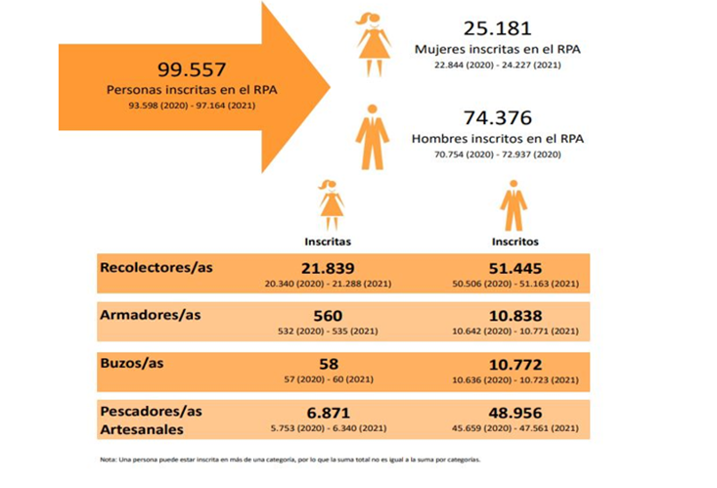
Respecto de la composición del sector a nivel nacional, explicó que existen 99.557 inscritos/as* de los cuales el 25% son mujeres y el 75%, hombres. Del total de mujeres inscritas, el 62% del total se desempeña en la macro zona sur (Los Ríos, Los Lagos, Aysén y Magallanes). En consecuencia, la mayor cantidad de mujeres se desempeña en dicha zona (15.623) y lo mismo ocurre en el caso de los hombres (34.414).

Refirió que del total de mujeres inscritas, el 87% es recolectora de orilla y el 27%, pescadora artesanal. Mientras que del total de hombres, el 69% es recolector de orilla y el 66%, pescador artesanal. El mayor número de recolectoras de orilla se encuentra en la macro zona sur (25.294) seguido del centro (5.199). El 21% de las declaraciones de operación son de mujeres, cifra superior al año anterior donde sólo el 11% de las inscritas declaraba. La mayor cantidad de declaraciones se concentra en la macro zona centro (Valparaíso, O´Higgins, Maule, Ñuble, Biobío, Araucanía), así como la mayor cantidad realizada por mujeres.

A continuación, señaló que el proyecto se refiere a la forma en que se integran los Comités de Manejo, los cuales son organismos consultivos y asesores de la autoridad pesquera, compuestos por los principales representantes sectoriales de cada pesquería, así como por funcionarios de la Subsecretaría de Pesca y Acuicultura y del Servicio Nacional de Pesca.

Precisó que dentro de las personas habilitadas para generar representación dentro de los Comités de Manejo están los pescadores artesanales, los cuales forman parte de la instancia. Debe entenderse a los Comités de Manejo como una instancia integrante de la gobernanza en materia pesquera, pues gracias a ellos se adoptan decisiones y se sugieren caminos para que en definitiva, la autoridad, adopte medidas que estime del caso respecto de aquellas pesquerías que son manejadas con lo que se denomina “plan de manejo”. Este último debe ser formado por los Comités y considera distintas medidas de administración y pautas que deben ser seguidas por quienes desarrollan esfuerzo pesquero sobre la pesquería afecta a esa medida de administración.

En relación con la vinculación del RPA y los Comités de Manejo, explicó que el dictamen de la Contraloría Regional de Valparaíso Nº760, de fecha 17 de enero de 2019, exige a los representantes tener inscrito el recurso objeto del Comité en su respectiva inscripción en el Registro Pesquero Artesanal. Por lo tanto, antes se daba la posibilidad de que la mujer tuviera un rol más preponderante, ya que no existía la barrera señalada.

Dio a conocer que con la nueva exigencia, se genera un problema, ya que el RPA se compone, principalmente, por el género masculino. Dado que la Contraloría dijo que a contar del año 2019, las personas que sean nominadas para integrar los Comités de Manejo deben tener el recurso inscrito en su respectiva inscripción, en la práctica, la posibilidad de participación de las mujeres en estas instancias asociadas a toma de decisiones queda prácticamente relegada. La Contraloría busca que las personas tienen que tener inscrito el recurso para ser integrantes de los comités, y como existe el problema estructural referido, en lo que respecta al RPA, las mujeres se encuentran mayoritariamente impedidas de ser parte de los comités.

Luego, mencionó los siguientes beneficios asociados al proyecto de ley:

1.- Fomento de la igualdad de oportunidades: la moción establece que se deberá asegurar una participación equitativa entre hombres y mujeres en los Comités de Manejo, lo que fomentará la igualdad de oportunidades en la toma de decisiones del sector pesquero artesanal.

2.- Aumento de la representatividad: al permitir una mayor participación de mujeres en los Comités de Manejo, se logrará una mayor representatividad de los intereses del sector pesquero artesanal en su conjunto, incluyendo los de las mujeres.

3.- Mejora en la toma de decisiones: al contar con una participación más equilibrada entre hombres y mujeres en los Comités de Manejo, se logrará una toma de decisiones más inclusiva, considerando las perspectivas y necesidades de ambos géneros.

4.- Contribución a la sostenibilidad: la participación equilibrada entre hombres y mujeres en los Comités de Manejo contribuirá a la sostenibilidad de la actividad pesquera artesanal, considerando las necesidades y perspectivas de ambos géneros para lograr una gestión sostenible de los recursos pesqueros.

En relación con el contenido de la iniciativa legal, agregó que el proyecto busca los objetivos referidos mediante la modificación de los requisitos asociados, exigiendo solo la inscripción en el Registro Pesquero Artesanal o en el Registro de Actividades Conexas de la Pesca Artesanal, sin asociarse ello a un recurso especifico. Además, pretende asegurar el equilibrio de género en los aludidos representantes mediante el establecimiento de una fórmula ya aceptada a propósito de la discusión dada en el marco de tramitación de la ley N° 21.370, que modificó diversos cuerpos legales con el fin de promover la equidad de género en el sector pesquero y acuícola y, finalmente, mandatar que el reglamento de los Comités de Manejo considere criterios que permitan disminuir las brechas de participación de las mujeres en su conformación. Igualmente, considera el resguardo de una adecuada representatividad sectorial, pues las nominaciones solo pueden emanar de pescadores que tengan el recurso inscrito, es decir, busca que los representantes de los pescadores artesanales puedan integrar esta instancia con la sola inscripción del RPA y/o en el registro de actividades conexas, cuestión que abriría la posibilidad de que las mujeres participen en la instancia.

En lo que respecta a las pesquerías que se administran por Comités de Manejo, exhibió el siguiente cuadro:

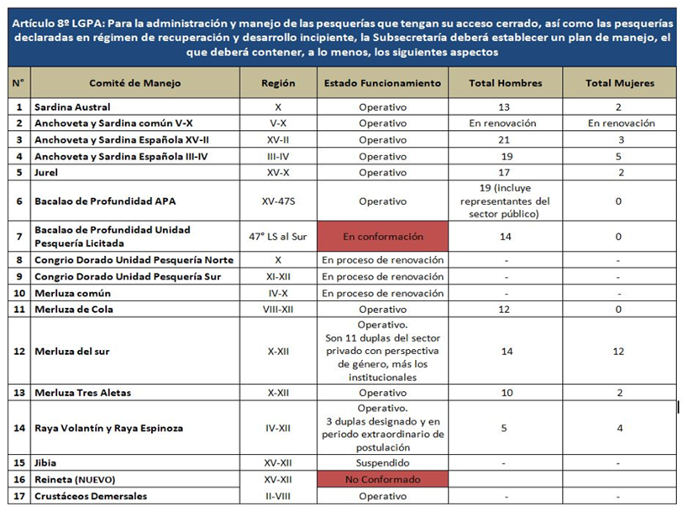
Finalmente, solicitó a la Comisión que se adopten todas las medidas que se estimen pertinentes para dar pronta tramitación a esta iniciativa legal, que se convoque a la autoridad sectorial con miras a obtener la posición del Ejecutivo en lo que respecta al proyecto, y que se considere la reciente dictación de la resolución N° 0699, de fecha 17 de marzo de 2023, emanada de la Subpesca, que Crea el Registro de Actividades Conexas.

La Presidenta de la Corporación Nacional de Mujeres de la Pesca Artesanal, doña Sara Garrido, señaló que la brecha que existe hoy en día no se condice ni es coherente con lo establecido por la ley N°21.370.

Agregó que es necesario que las mujeres puedan participar en los espacios de toma de decisiones, y por lo tanto, garantizar que tanto aquellas inscritas en el Registro de Actividades Conexas, como en el Registro Pesquero Artesanal, puedan formar parte de los comités de manejo sin la necesidad de que tengan las pesquerías inscritas.

Explicó que hoy en día casi el 100% de aquellas pesquerías que están sujetas a comités de manejo, se encuentran cerradas, lo que hace prácticamente imposible que las mujeres puedan solicitar la inscripción de una pesquería determinada, y de ese modo ser parte de los comités de manejo.

La diputada Bravo se refirió a la importancia de tramitar relativamente rápido el proyecto, con miras a que mujeres puedan acceder a los cupos que hay en este momento. Asimismo, relevó el hecho de que legislación vigente, en este caso la ley N°21370, no quede solo como letra muerta.

La diputada Mix preguntó sobre las mesas regionales y su funcionamiento actual.

Las diputadas Tello y Weisse manifestaron su completo apoyo al proyecto de ley y felicitaron a las representantes de la Corporación Nacional de Mujeres de la Pesca Artesanal.

La diputada Weisse, a su vez, preguntó sobre el porcentaje de mujeres inscrito en materia de actividades conexas.

El abogado de la Corporación Nacional de Mujeres de la Pesca Artesanal, don Pablo Manríquez, señaló que el Registro de Actividades Conexas fue recientemente creado, y en razón de ello, aún no está implementado, no está en funcionamiento, y, por ende, no tiene ningún inscrito. Desde esa lógica, destacó que este registro va a entrar en vigor luego de que se materialice una labor que tiene a cargo el Servicio Nacional de Pesca, que está trabajando en su pronta implementación.

La Presidenta de la Corporación Nacional de Mujeres de la Pesca Artesanal, señora Sara Garrido, explicó que hoy en día, ya sea a través del Registro de Actividades Conexas o del RPA, el problema radica en que ambas mujeres deben tener la pesquería inscrita, es decir, la mujer que quiere participar en un Comité de Manejo de jurel, debe tener el jurel inscrito en el registro, independiente del RPA, o independiente del registro de actividades conexas, y hoy en día, el jurel está cerrado, por lo que no hay posibilidad de participar en dicha instancia.

Por otra parte, hizo presente que las mesas regionales están funcionando a lo largo del país. Sin embargo, en el caso de la Región de La Araucanía, lamentablemente ha sido muy difícil hacerlo porque no han tenido el apoyo del gobernador, y en ese sentido, ellas quieren que la Gobernación sea quien lidere la mesa, dado que la mayoría de las solicitudes tienen que ver con desarrollo productivo y fomento.

La Encargada de Género de la Subsecretaría de Pesca, doña Valesca Montes, inició su presentación entregando un pequeño contexto respecto a materias de género en el sector pesquero, y señaló que hay 558 caletas pesqueras artesanales, en las cuales se encuentran 1.733 organizaciones artesanales. Del total de personas, 97.164 tienen RPA (registro de pesca artesanal), de las cuales el 24,9% corresponden a mujeres y 75% a hombres.

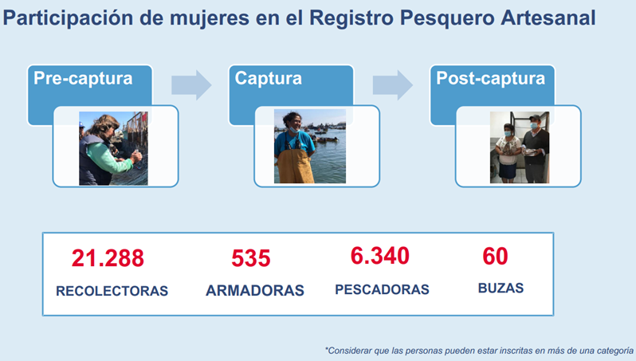

En relación con la integración y la forma de avanzar en la paridad en los espacios de comanejo y de gobernanza vinculados con el sector pesquero, explicó que hoy en día hay 36 comités de manejo en funcionamiento, los cuales están integrados principalmente por representantes sectoriales de cada pesquería, así como también por funcionarios de la Subsecretaría y del Sernapesca. Los comités de manejo se integran de la siguiente manera:

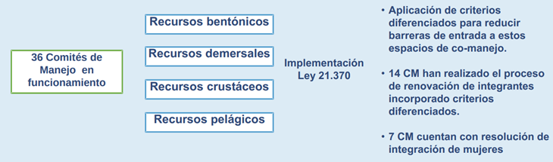

Señaló que desde el año pasado se comenzó a aplicar la ley N° 21370, que establece ciertas cuestiones relacionadas al enfoque de género, tanto en la composición de estos espacios de gobernanza y comanejo, como en lo que ha significado el desafío de la creación del registro de actividades conexas, las cuales fueron reconocidas bajo esta ley.

Comentó que hasta el momento se han aplicado criterios diferenciados para poder reducir las barreras de entrada de las mujeres en todos los procesos de renovación de integrantes de los comités de manejo existentes, lo que quiere decir que cada vez que se vence un periodo de algún integrante, se aplican criterios diferenciados para incentivar y asegurar la participación o entrada de mujeres a los espacios de gobernanza.

Precisó que en ese contexto, catorce comités de manejo han realizado ese proceso de renovación, y hoy se encuentran en distintas etapas, de modo que siete de ellos cuentan con las resoluciones de integración de mujeres en las distintas categorías.

A continuación, se refirió a los avances sectoriales en la incorporación del enfoque de género:

1.- Implementación de la ley N° 21.370:

- Registro Actividades Conexas (durante junio se termina la marcha blanca y comienza el proceso de integración)

- Integración de mujeres en instancias de gobernanza y comanejo.

2.- Iniciativa “Mujeres con Agallas”, orientada a relevar el rol de las mujeres de la pesca artesanal, de las actividades conexas y de la ciencia, vinculadas al sector pesquero.

3.- Buque de investigación Dra. Barbieri.

4.- Apoyo en el funcionamiento de mesas regionales de mujeres mediante las Direcciones Zonales de Pesca de Subpesca.

5.- Resultados Par Chile Apoya:

- 38% de proyectos adjudicados por organizaciones de mujeres.
- 62% de proyectos adjudicados por organizaciones mixtas o de hombres.

6.- Nueva ley de pesca, con enfoque de género como principio básico y transversal.

Por otra parte, señaló que se realizó un despliegue importante a lo largo de todo el país, generando encuentros locales, macrozonales y también se buscó garantizar espacios seguros de participación exclusiva de las mujeres. Estos espacios fueron convocados abiertamente y con participación voluntaria, por lo tanto, hubo participación muy activa en algunos lugares, y en otros, no tanto. En las instancias también hubo participación de las mujeres de Isla de Pascua, donde se recibieron, también, sus peticiones y propuestas.

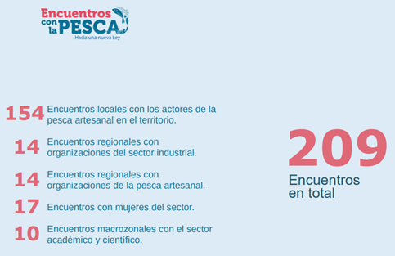

En relación con el proyecto de ley, señaló que la Subsecretaría tiene una visión bastante positiva de la iniciativa, y está en disposición de cooperar en su tramitación. Consideró que es fundamental ir implementando criterios que permitan el ingreso de las mujeres y la participación efectiva de ellas en los espacios de gobernanza.

Explicó que, en ese sentido, el proyecto busca eliminar las barreras de entrada a las mujeres como representantes de la pesca artesanal en los respectivos Comités de Manejo, exigiendo solo la inscripción en el Registro Pesquero Artesanal o en el Registro de Actividades Conexas de la pesca artesanal; y a su vez, equilibrar la composición basada en el género de dichos espacios de gobernanza y comanejo, aplicando criterios que reduzcan las barreras de entrada, reconociendo que existen avances respecto de esta materia por la implementación de la Ley 21370.

La diputada Bravo señaló que es importante saber que el proyecto ha tenido un apoyo transversal en los distintos territorios del país, para realmente hacer efectivo y darle cuerpo a la ley N°21.370.

Sostuvo que el empoderamiento de las mujeres en materias de pesca artesanal y actividades conexas está creciendo cada día más, a pesar de las dificultades que se han presentado. Las mujeres están luchando tanto por sus espacios en las caletas, como en sus espacios en directivos.

Agregó que es importante darle un impulso al proyecto de ley, porque justamente se está en el período de las renovaciones de los comités de manejo, y la idea es que al menos en algunos recambios se pueda aplicar.

La Encargada de Reformas Legales del Ministerio de la Mujer y Equidad de Género, doña Grace Smith, manifestó que solo el 25% de los integrantes de los comités de manejo corresponden a mujeres, y ante el escenario ya descrito, se hace imperioso avanzar en medidas legislativas que impulsen mecanismos que abran y faciliten la participación para las mujeres en el país, en las diversas actividades productivas, y así avanzar en que la paridad, en cuanto a la participación, sea una regla general en el país.

Explicó que, en ese sentido, parece necesario reforzar la idea de la importancia de lo que significa la paridad de género para efectos de promover y asegurar la participación de todas las mujeres en Chile, en igualdad de condiciones.

Señaló que, como primera cuestión importante, es necesario conceptualizar de manera sencilla, pero concreta y clara, qué es la paridad de género, para poder, desde esa línea, seguir avanzando. La ONU lo conceptualiza como un derecho humano que implica que no pueden existir restricciones en cuanto a la elegibilidad de mujeres y hombres para participar en condiciones de igualdad en el mundo laboral.

En cuanto a la paridad de género en los espacios de decisión, indicó que se vuelve clave para efectos de la representación de diversos intereses de sus integrantes, tal como lo señala ONU Mujeres: “Cuando la diversificación en la toma de decisiones no existe, es probable que los intereses que se traducen en las políticas representen solamente a un grupo determinado en desmedro de otros. La democracia paritaria es una oportunidad para que las necesidades del 50% de la población sean atendidas a través de decisiones políticas más inclusivas desde todos los poderes del Estado. La experiencia ha demostrado que la participación de mujeres en espacios donde se decide la agenda contribuye a que se incorporen temas que antes no se incluían en beneficio de toda la sociedad. La paridad como medida legal en lo político ha demostrado ser la política más efectiva para lograr esta diversidad en el acceso al espacio público; en las democracias latinoamericanas se ha aplicado en nominaciones electorales, por ejemplo, y se ha logrado el mayor número de mujeres electas.”

Señaló que quizás pueda pensarse que todo lo anteriormente dicho se aleja del tema central que aborda el proyecto, pero está íntimamente ligado, tanto en el macro, como lo es la participación de las mujeres en el Estado, y en lo micro, entendiéndose como la participación de la mujer en igualdad de condiciones, en el espacio de toma de decisiones. Se debe entender que toda medida destinada a ampliar y fortalecer la participación es una obligación por parte del Estado y sus poderes, toda vez que se habla de un derecho humano.

Por otra parte, indicó que la desigualdad de género trae aparejada también, costos económicos para el desarrollo de las mujeres. Según ONU Mujeres, “las brechas que afectan a las mujeres en el mundo empresarial y salarial suponen una pérdida del 14% del PIB en América Latina y el Caribe.” Así entonces, la democracia paritaria plantea la incorporación plena e igualitaria de las mujeres en los aspectos económicos, sociales y políticos, aprovechando así un valioso capital humano, tal como en el caso concreto del proyecto de ley. Entonces, la posibilidad de que las mujeres puedan participar en igualdad de condiciones en los espacios de representación, ya sea consultivos, de asesoramiento, -como lo son los comités de manejo-, tiene un fin, quizás particular. Sin embargo, en conjunto con otras medidas, se logra como Estado un estándar de igualdad, se redistribuye el poder entre hombres y mujeres en espacios que tradicional e históricamente han sido ocupados por los hombres, construyendo relaciones horizontales de liderazgo e igualdad, dejando de lado los sesgos de género y los prejuicios que han seguido a las mujeres a lo largo de la historia.

En atención a lo anterior, señaló que la paridad de género, por tanto, expresada, además, en el proyecto de ley, no es un fin en sí mismo, no es el techo al cual se debe aspirar como sociedad y como Estado, sino que por el contrario, es un piso mínimo para lograr la igualdad de género en el país.

La Encargada de Género de la Subsecretaría de Pesca, doña Valesca Montes, señaló que no hay una acción por sí misma que sea capaz de reducir las brechas existentes, sino que hay un conjunto de acciones que se están realizando. Se puede avanzar en cuestiones estructurales que, sin duda, son completamente necesarias en el sector pesquero y en las actividades conexas, pero también es importante no perder de vista que hay que hacer un trabajo profundo y cultural para poder intervenir en las relaciones más íntimas que se dan dentro de las caletas y que muchas de ellas obedecen a patrones que son más familiares, y de la comunidad, no necesariamente dentro de los espacios de trabajo, sino que también afuera de ellos.

La diputada Olivera preguntó por la constitución de los comités de manejo por parte de la Subsecretaría de Pesca y por el reglamento, ante lo cual la diputada Bravo aclaró que los comités de manejo y el reglamento ya existen.

En relación con la obligatoriedad de la creación de los comités de manejo, la Encargada de Género de la Subsecretaría de Pesca, doña Valesca Montes, explicó que hoy en día hay 36 comités de manejo en funcionamiento, los cuales tienen el rol de elaborar los planes de manejo y para eso requieren del consenso de quienes los integran, y posteriormente hay un proceso hasta que llega a la aprobación de la Subsecretaría de Pesca.

Explicó que existe un reglamento de funcionamiento de comités de manejo, y que prontamente se va a ingresar al Ministerio de Economía una modificación del mismo, que de hecho ya está para firma del Consejo Nacional de Pesca, a fin de incorporar criterios con enfoque de género por aplicación de la ley N°21.370.

En ese sentido, afirmó que el proyecto de ley avanza para poder establecer por ley la composición y la paridad de los comités de manejo. No obstante, se ha avanzado en instrumentos administrativos, en la modificación de los reglamentos existentes, para incorporar criterios para implementar la ley N°21.370, y luego de eso, en los concursos para la renovación de integrantes, se están aplicando los criterios que permiten o favorecen la entrada de las mujeres en estos espacios de gobernanza.

La diputada Bello (Presidenta) preguntó si el proyecto está en una buena dirección, y si se puede considerar como herramienta para engrandecer o robustecer este tipo de economías que están masculinizadas, y donde hay muchas veces violencia.
La Encargada de Género de la Subsecretaría de Pesca, doña Valesca Montes, señaló que va a transmitir lo que el Subsecretario ha manifestado a la Presidenta de la Corporación Nacional de Mujeres, y en ese sentido están disponibles para calificar esta iniciativa con alguna urgencia, si es necesario, y para plantear modificaciones o mejoras, si se requieren.

Explicó que más allá de lo estructural que se pueda generar, establecer o poner a disposición, hay un trabajo mucho más profundo, ya que hoy hay violencia de género en las caletas, y no solo de hombres hacia mujeres, sino que también respecto de conductas de las mujeres con características machistas y patriarcales, que es necesario erradicar.

Planteó que se tienen que generar las condiciones de infraestructura y de relaciones humanas, lo que implica hablar con los pescadores y dirigentes, para que el trabajo a la par con sus compañeras sea considerado como una ganancia y no como una pérdida.

La Directora del Servicio Nacional de Pesca y Acuicultura (Sernapesca), doña María Soledad Tapia Almonacid, comenzó refiriéndose a la misión y visión del Sernapesca. En este contexto, entregó algunos datos relevantes de la actividad acuícola y pesquera, tales como las 1.356.635 millones de toneladas extraídas en 2022 (187.579 de estas fueron extraídas por mujeres), en 558 caletas, agrupadas en 1.779 organizaciones artesanales, con 99.557 personas inscritas, concentrándose en mayor medida en las regiones del Biobío y Los Lagos.

Entregó también algunas cifras específicas sobre la composición del sector por género:
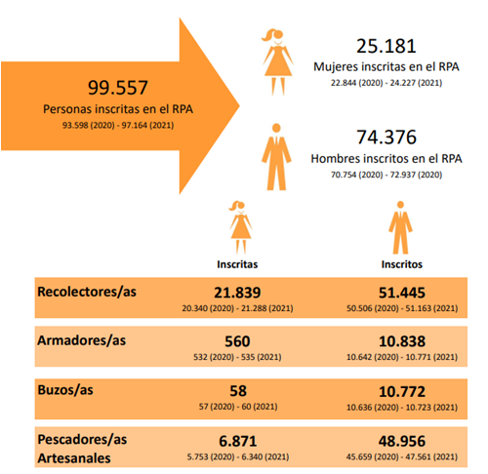

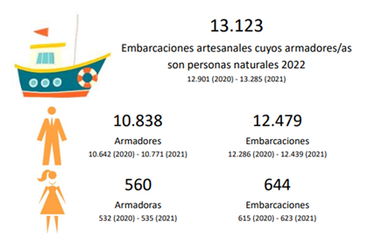
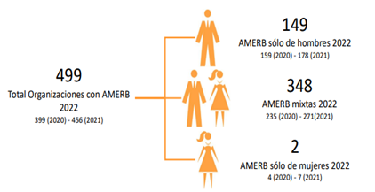
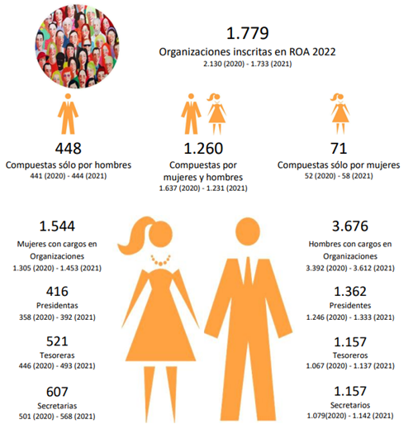

Indicó que la ley N° 21.370 establece el Registro de Actividades Conexas, es decir, aquellas indispensables para la pesca artesanal. En este ámbito, en 202 caletas muestreadas, se constató que de las 21.046 personas ligadas a tales actividades, 11.415 son mujeres. Agregó que el registro tiene un marco normativo, es administrado por Sernapesca y contiene diversas categorías según actividad.

Por su parte, la ley N° 21.027, de Caletas, considera a la caleta como una unidad productiva, económica y social, un polo de diversificación productiva en la que las organizaciones de pescadores y pescadoras artesanales ejecutan estrategias de desarrollo sostenible.

Manifestó su total respaldo al proyecto, en consideración a que visibiliza a las mujeres en espacios de poder y toma de decisiones; elimina barreras de entrada y equilibra la composición basada en género en espacios de gobernanza. Opinó que también debiera considerarse la equidad de género en la Ley de Caletas.

Tras la presentación, la diputada Mix planteó que muchas pescadoras están a la espera de ser visibilizadas no sólo en este proyecto, sino también en la anunciada nueva ley de pesca. Al respecto, consultó si se tiene ya un plazo de presentación del respectivo proyecto de ley.

La señora Almonacid indicó que el Subsecretario de Pesca ha anunciado una fecha, agregando que el proyecto contendrá consideraciones de equidad de género, que son resultado de un trabajo realizado con las personas.

La diputada Veloso sostuvo que el feminismo no es más que ocupar espacios de toma de decisiones con igualdad de condiciones y valoró el contenido del proyecto de ley.

- VOTACIÓN GENERAL

Sometida a votación la idea de legislar sobre el proyecto de ley, fue aprobada por mayoría de votos (7 a favor, 1 en contra, 0 abstenciones). Votaron a favor las diputadas Bello (Presidenta), Medina, Mix, Morales, Olivera, Tello y Veloso. Votó en contra la diputada Barchiesi.

- DISCUSIÓN Y VOTACIÓN PARTICULAR

Artículo único

Modifica el inciso segundo del artículo 8 de la ley Nº 18.892, cuyo texto fue refundido, coordinado y sistematizado por medio del Decreto Nº 430 del Ministerio de Economía, Fomento y Reconstrucción, el cual dispone que para la elaboración de la propuesta, implementación, evaluación y adecuación, si correspondiere, del plan de manejo, la Subsecretaría constituirá un Comité de Manejo que tendrá el carácter de asesor y será presidido por el funcionario que el Subsecretario designe al efecto. Dicho Comité deberá estar integrado por no menos de dos ni más de siete representantes de los pescadores artesanales inscritos en la pesquería involucrada, debiendo provenir de regiones distintas en caso que haya más de una involucrada; tres representantes del sector pesquero industrial que cuenten con algún título regulado en la ley sobre dicha pesquería, debiendo provenir de regiones o unidades de pesquería distintas en caso que haya más de una involucrada; un representante de las plantas de proceso de dicho recurso; y un representante del Servicio. Un reglamento determinará la forma de designación de los integrantes de dicho Comité.

La modificación que propone la moción consiste en reemplazar ese inciso por el siguiente:

“Para la elaboración de la propuesta, implementación, evaluación y adecuación, si correspondiere, del plan de manejo, la Subsecretaría constituirá un Comité de Manejo que tendrá el carácter de asesor y será presidido por el funcionario que el Subsecretario designe al efecto. Dicho Comité deberá estar integrado por no menos de dos ni más de ocho representantes de los respectivos pescadores artesanales, a quienes solo se les exigirá estar inscrito en el Registro Pesquero Artesanal o en el Registro de Actividades Conexas de la Pesca Artesanal, debiendo provenir de regiones distintas en caso que haya más de una involucrada. Sin perjuicio de lo dispuesto en el artículo 1° D de esta ley, y con la finalidad de garantizar el equilibrio de género, ni los integrantes hombres ni las integrantes mujeres electos que representen al sector pesquero artesanal podrán superar los dos tercios del total respectivo. Con todo, si por aplicación de la proporción antedicha la representación de hombres respecto de mujeres, o viceversa, resulta un número decimal menor a uno, se asegurará la participación de al menos un representante de los pescadores artesanales hombre o mujer en la instancia respectiva, primando, en todo caso, la proporción mínima de un tercio. En el proceso de nominación de los representantes antes referidos, sólo podrán prestar sus apoyos los pescadores artesanales inscritos en la pesquería objeto del respectivo plan de manejo; tres representantes del sector pesquero industrial que cuenten con algún título regulado en la ley sobre dicha pesquería, debiendo provenir de regiones o unidades de pesquería distintas en caso que haya más de una involucrada; un representante de las plantas de proceso de dicho recurso; y un representante del Servicio. Un reglamento determinará la forma de designación de los integrantes de dicho Comité, el cual deberá considerar criterios que permitan disminuir las brechas de participación de las mujeres en su conformación.”

La diputada Bravo presentó una indicación para reemplazar la frase “En el proceso de nominación de los representantes antes referidos, sólo podrán prestar sus apoyos los pescadores artesanales inscritos en la pesquería objeto del respectivo plan de manejo;” por la siguiente frase: “ En el proceso de nominación de los representantes antes referidos, sólo podrán participar los pescadores artesanales inscritos en la pesquería objeto del respectivo plan de manejo. El mencionado Comité estará integrado, además, por …”.

Explicó que el objetivo de la indicación es mejorar la redacción, es decir, dejar más claro el texto en el sentido gramatical de la norma, y de ese modo interpretarla de una mejor forma.

Dejó constancia, que a su parecer habría sido ideal incorporar un lenguaje más inclusivo y hablar de pescadores y pescadoras, no obstante lo cual hay que tener presente que el artículo 8 está dentro de la Ley General de Pesca y Acuicultura, y por un tema de técnica legislativa, no es conveniente realizar ese tipo de modificaciones, ya que no habría uniformidad con el lenguaje utilizado en las demás normas de dicho texto legal.

La diputada Olivera preguntó por el reglamento que se indica en el proyecto, en cuanto al plazo que se considera para su dictación, ante lo cual la diputada Bravo aclaró que el reglamento al que se hace mención ya existe.

Sometido a votación el artículo único con la indicación, se aprobó por la mayoría de las diputadas presentes (10-1-0). Votaron a favor las diputadas Bello (Presidenta), Bravo, González, Medina, Morales, Olivera, Mix, Tello, Veloso y Weisse. Votó en contra la diputada Barchiesi.

La diputada Weisse celebró la aprobación del proyecto, ya que es una forma de agradecer y recompensar el gran trabajo que realizan día a día las dirigentas y mujeres de la pesca artesanal a diario.

V. ARTICULOS E INDICACIONES RECHAZADAS.

No hubo artículos ni indicaciones rechazados.

*******
Se designó informante a la diputada Ana María Bravo Castro.
*******

VI.- TEXTO DEL PROYECTO DE LEY APROBADO POR LA COMISIÓN:

Por las razones señaladas y por las que expondrá oportunamente la diputada informante, esta Comisión recomienda aprobar el siguiente:
PROYECTO DE LEY
“Artículo único.- Sustitúyese el inciso segundo del artículo 8 de la ley Nº 18.892, cuyo texto refundido, coordinado y sistematizado fue fijado por el decreto Nº 430, de 1991, del Ministerio de Economía, Fomento y Reconstrucción, por el siguiente:

“Para la elaboración de la propuesta, implementación, evaluación y adecuación, si correspondiere, del plan de manejo, la Subsecretaría constituirá un Comité de Manejo, que tendrá el carácter de asesor y será presidido por el funcionario que el Subsecretario designe al efecto. Dicho Comité deberá estar integrado por no menos de dos ni más de ocho representantes de los respectivos pescadores artesanales, a quienes sólo se les exigirá estar inscritos en el Registro Pesquero Artesanal o en el Registro de Actividades Conexas de la Pesca Artesanal, debiendo provenir de regiones distintas en caso de que haya más de una involucrada. Sin perjuicio de lo dispuesto en el artículo 1° D de esta ley, y con la finalidad de garantizar el equilibrio de género, ni los integrantes hombres ni las integrantes mujeres electos que representen al sector pesquero artesanal podrán superar los dos tercios del total respectivo. Con todo, si por aplicación de la proporción antedicha la representación de hombres respecto de mujeres, o viceversa, resulta un número decimal menor a uno, se asegurará la participación de al menos un representante de los pescadores artesanales hombre o mujer en la instancia respectiva, primando, en todo caso, la proporción mínima de un tercio. En el proceso de nominación de los representantes antes referidos, sólo podrán participar los pescadores artesanales inscritos en la pesquería objeto del respectivo plan de manejo. El mencionado Comité estará integrado, además, por tres representantes del sector pesquero industrial que cuenten con algún título regulado en la ley sobre dicha pesquería, debiendo provenir de regiones o unidades de pesquería distintas en caso que haya más de una involucrada; un representante de las plantas de proceso de dicho recurso, y un representante del Servicio. Un reglamento determinará la forma de designación de los integrantes de dicho Comité, el cual deberá considerar criterios que permitan disminuir las brechas de participación de las mujeres en su conformación.”.”

*******

Tratado y acordado, según consta en las actas correspondientes, en las sesiones de fechas 18 de enero; 22 de marzo; 12 de abril, 14 de junio, 31 de julio y 9 de agosto de 2023, con la asistencia de las diputadas María Francisca Bello Campos (Presidenta), Chiara Barchiesi Chávez, Ana María Bravo Castro, Marta González Olea, Karen Medina Vásquez, Claudia Mix Jiménez, Carla Morales Maldonado, Erika Olivera De la Fuente, Maite Orsini Pascal, Natalia Romero Talguia, Carolina Tello Rojas, Consuelo Veloso Ávila y Flor Weisse Novoa.
Asimismo, concurrieron a una de las sesiones de la Comisión, las diputadas Daniela Serrano Salazar y Camila Rojas Valderrama en reemplazo de las diputadas Carolina Tello Rojas y Claudia Mix Jiménez, respectivamente.

Sala de la Comisión, a 9 de agosto de 2023.

XIMENA INOSTROZA DRAGICEVIC
Abogada Secretaria de la Comisión

Dictamen Nº760, de fecha 17 de enero de 2019, emanado de la Contraloría Regional de Valparaíso, el cual en su parte pertinente dispone: “Así, resulta improcedente que personas no inscritas en el registro que corresponde puedan llegar a integrar el referido comité en representación del sector pesquero artesanal, como aconteció con el Señor Azocar Guzmán, quien, si bien se encuentra inscrito en el registro de pescadores artesanales, no tiene autorizado el recurso de que se trata.”
http://www.camara.cl/verDoc.aspx?prmID=272955&prmTipo=DOCUMENTO_COMISION
http://www.camara.cl/verDoc.aspx?prmID=275214&prmTipo=DOCUMENTO_COMISION
http://www.camara.cl/verDoc.aspx?prmID=282693&prmTipo=DOCUMENTO_COMISION
Órganos consultivos y asesores de la autoridad pesquera.
https://www.camara.cl/legislacion/comisiones/documentos.aspx?prmID=3330
Artículo 1° D.- La política pesquera nacional y la política nacional de acuicultura deberán favorecer la igualdad de derechos y de oportunidades entre hombres y mujeres dentro del sector, para lo cual procurarán eliminar, en el marco de su competencia, toda forma de discriminación arbitraria basada en el género; la plena participación de las mujeres en los planos cultural, político, económico y social, y el ejercicio de sus derechos humanos y libertades fundamentales. Asimismo, deberán velar por el cumplimiento de las obligaciones contenidas en los tratados internacionales ratificados por Chile en la materia y que se encuentren vigentes. En la conformación de los Comités Científicos Técnicos, Comités de Manejo, Consejos Zonales de Pesca, Consejo Nacional de Pesca, Comisión Nacional de Acuicultura y, en general, en toda otra instancia de participación que establezcan esta ley u otras leyes relacionadas con los recursos hidrobiológicos, ni los integrantes hombres ni las integrantes mujeres electos podrán superar los dos tercios del total respectivo. Con todo, si por aplicación de la proporción antedicha la representación de hombres respecto de mujeres, o viceversa, resulta un número decimal menor a uno, se asegurará la participación de al menos un miembro hombre o mujer en la instancia respectiva, primando, en todo caso, la proporción mínima de un tercio. Las autoridades, en especial las involucradas en la conformación de las instancias de representación o participación, propenderán a la equidad de género en sus actuaciones o concesión de beneficios, en especial al determinar los registros que les corresponda conformar.

